Effect van concentratie met een ion/vaste stof
Vb Ag⁺ + e⁻ Ag
Voor c(Ag⁺) = 1,0 mol/l
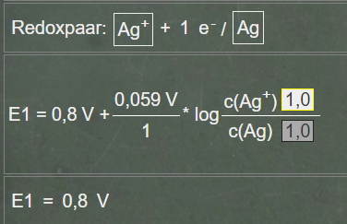
Voor c(Ag⁺) = 0,5 mol/l
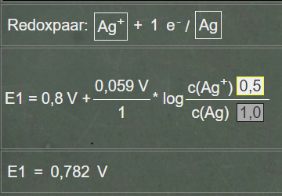

Voor c(Ag⁺) = 0,1 mol/l
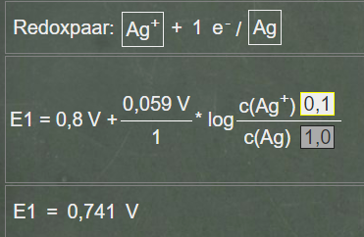

Voor c(Ag⁺) = 0,01 mol/l
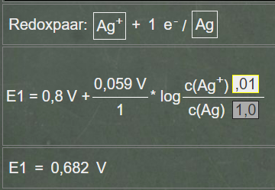

Vb2: Ca²⁺ + 2e⁻ Ca
Voor c(Ca²⁺) = 1 mol/l
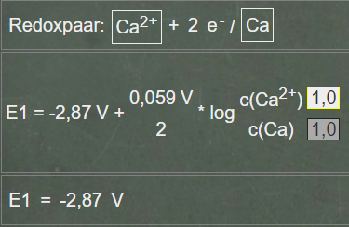
Voor c(Ca²⁺) = 0,5 mol/l
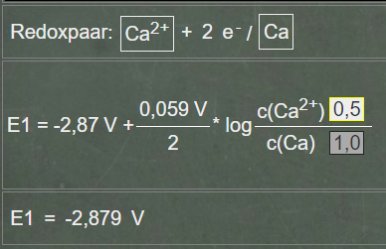

Voor c(Ca²⁺) = 0,1 mol/l
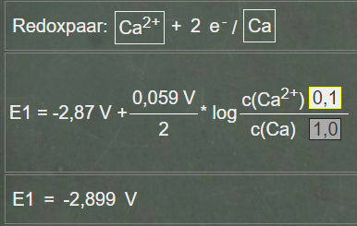
Voor c(Ca²⁺) = 0,01 mol/l
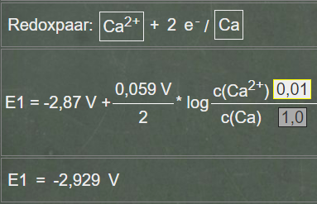

Vb3: Al³⁺ + 3e⁻ Al
Voor c(Al³⁺) = 1 mol/l

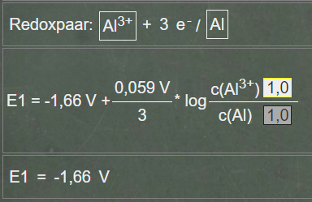

Voor c(Al³⁺) = 0,5 mol/l
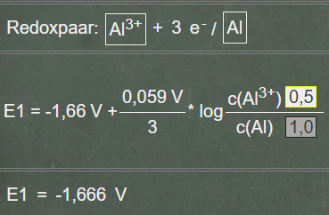
Voor c(Al³⁺) = 0,1 mol/l
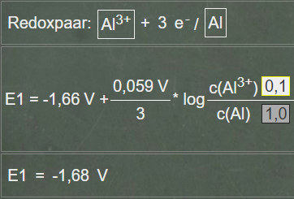
Voor c(Al³⁺) = 0,01 mol/l
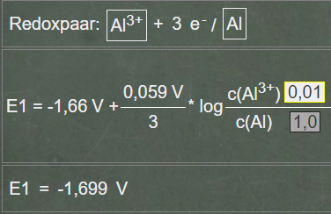

Voor ion/gas

